
Journée Portes
Ouvertes


Activité Java :Jeu de la grenouille

Tables des matières
Les bases de Netbeans 2
Niveau 0 : Introduction aux variables ✱ ★ 3
Niveau 1 : Utilisation des variables ✱ ★ 5
Niveau 2 : Appels de fonctions ★★ 7
Niveau 3 : Boucle répéter★★★ 9
Niveau 4 : Mise en pratique ★★★ 11
Niveau 5 : Boucle faire tant que ★★★★ 12
Niveau 6: Boucle faire tant que ★★★★★ 14
Bonus : Easter Eggs ★★★★★ 15
Bonus : Tests des fonctions ★★★★ 15

Cet atelier vous expliquera les bases de l'algorithmique grâce au langage de programmation Java. Pour écrire le code, nous allons utiliser l’environnement de développement Netbeans. Les ★ représentent la difficulté de chaque niveau. Les niveaux précédés d’un ✱ sont obligatoires pour faire la suite.

Le jeu de la grenouille consiste à faire déplacer un personnage sur un plateau en utilisant les 4 directions cardinales (haut, bas, gauche, droite). L’objectif est de faire arriver la grenouille sur le nénuphar, en faisant attention à ne pas toucher un mur et à ne pas sortir du plateau.

Les bases de Netbeans

Netbeans, c’est quoi ? 🤔

Netbeans est un environnement de développement libre, c’est-à-dire un logiciel comportant un ensemble d’outils permettant de développer un logiciel. C’est notamment dans ce dernier que vous allez taper votre code, le compiler puis le lancer.
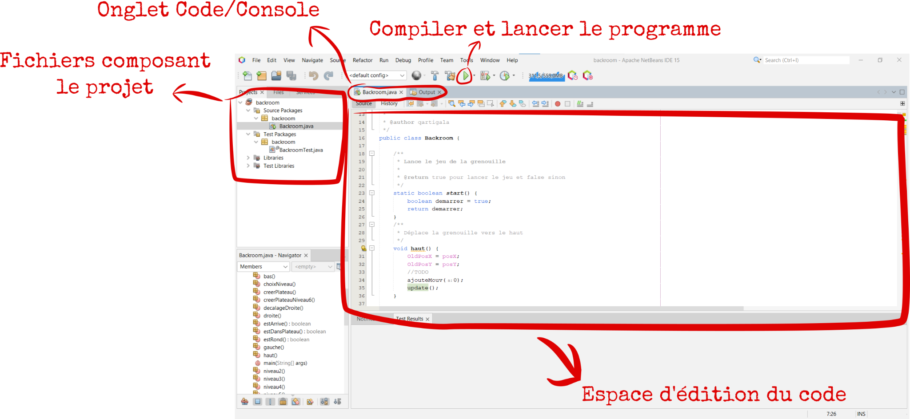

Niveau 0 : Introduction aux variables ✱ ★★★★★

Que dois-tu comprendre ? 🧠

En programmation, une variable est un élément contenu dans la mémoire de l’ordinateur. On y associe un nom et une valeur. Ainsi, on pourra réutiliser la valeur contenue dans une variable à divers endroits du code en l’appelant par son nom. Les variables possèdent chacune un type, qui peut être un nombre entier, un nombre à virgule, un caractère, un enchaînement de plusieurs caractères (phrase) ou encore un état (vrai / faux).
Voici un code Java utilisant le concept de variable :

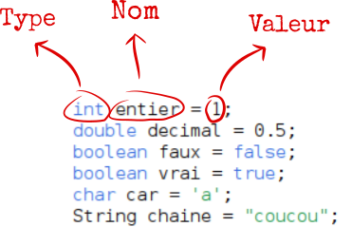

À toi de jouer !►
Avant de pouvoir commencer à jouer, tu vas devoir faire démarrer le jeu. Pour ce faire, il va falloir modifier une fonction start. Une fonction est une portion de code auquel on attribue une tâche particulière. Nous verrons ce concept plus en détail par la suite.

Placez-vous dans l’éditeur de code de Netbeans, trouvez la fonction start() et corrigez l’erreur afin qu’elle fonctionne correctement.

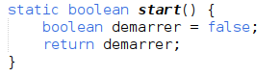

Ce bout de code déclare une fonction nommée start. Dans cette dernière, nous créons une variable d’état (demarrer) initialisée comme étant false (fausse). Ensuite, le mot clé return permet de renvoyer la valeur de la variable associée. En somme, cette fonction renvoie la valeur “faux”. Normalement, elle devrait renvoyer “true” (vrai). Pour cela, changez la valeur de la variable demarrer.

Pour vérifier si le jeu se lance bien, cliquez sur la flèche verte en bas de la barre d’outils (F6). Cela va compiler et lancer le projet. Vous allez alors pouvoir constater le résultat du programme dans la console (Output) se trouvant dans la barre d’onglets. C’est ici que le jeu s’affichera.

Ensuite un menu se présente à vous, il vous suffira d’écrire dans la console le choix que vous voulez faire (Ici ce sera avec des chiffres 2, 3 …) puis tapez sur entrée. Une fois l’exécution du programme terminée, vous pouvez cliquer sur l’onglet Backroom.java pour repasser à l’édition du code.

Niveau 1 : Utilisation des variables ✱ ★★★★★

Un peu de pratique !►

Maintenant, vérifiez si vous avez bien assimilé le concept de variables en complétant le contenu de la fonction haut(). Quand ce bout de code est appelé, il est censé faire déplacer la grenouille sur la case située au-dessus d’elle, sur la grille de jeu. Pour ce faire, inspirez-vous des fonctions bas(), gauche() et droite() déjà codées.

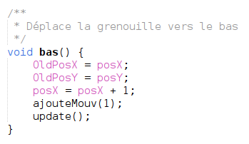
Décortiquons la fonction bas() pour savoir comment elle fonctionne en détail.

D’abord, on sauvegarde l’ancienne position de la grenouille en mettant sa position actuelle (contenue dans posX et posY), dans les variables OldPosX et OldPosY qui contiendront son ancienne position (à des fins d’affichage).

Ensuite, on augmente la coordonnée X de la grenouille sur le plateau de 1. Puis on ajoute le mouvement dans un tableau (à des fins d’affichage).
Enfin, on appelle la fonction update() qui permet entre autres de changer l’affichage… Le plateau sur lequel évolue le joueur peut se schématiser de la façon suivante :

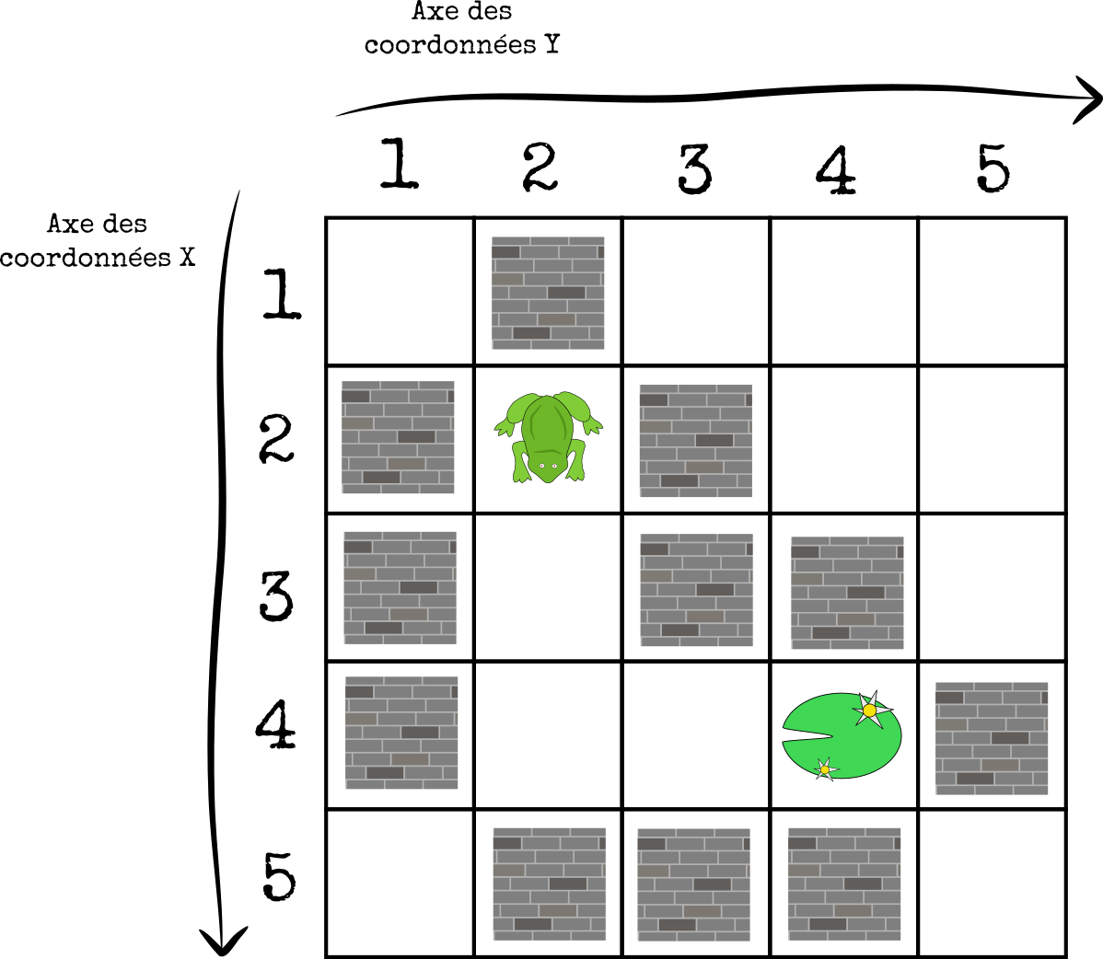

Niveau 2 : Appels de fonctions ★★★★★

Que dois-tu connaître ? 🧠

Comme évoqué précédemment, une fonction est un morceau de code qui a un but prédéfini et qui peut être utilisé à n’importe quel endroit du code. Pour appeler une fonction, il suffit d’écrire son nom, suivi de 2 parenthèses (avec des arguments à l’intérieur si nécessaire, ici non), comme ceci :

⚠️La syntaxe est très importante ! N’oubliez pas de mettre le point virgule en fin de ligne ‘;’.

Que suis-je censé faire ? 🤔

Maintenant que le jeu est lançable, on va voir quelles sont les règles du jeu. L’objectif est de faire déplacer une grenouille sur un plateau de 5x5 pour la faire arriver sur son nénuphar, sans toucher les murs.

Pour cela, elle peut se déplacer dans les 4 directions cardinales : haut, bas, gauche et droite. Ainsi, en appelant la fonction gauche, la grenouille se déplace d’une case vers la gauche sur le plateau. L'objectif va être, grâce à une suite d’appels des fonctions cardinales, de faire arriver la grenouille sur son nénuphar.

Voici à quoi ressemble le plateau actuel du niveau 2 :

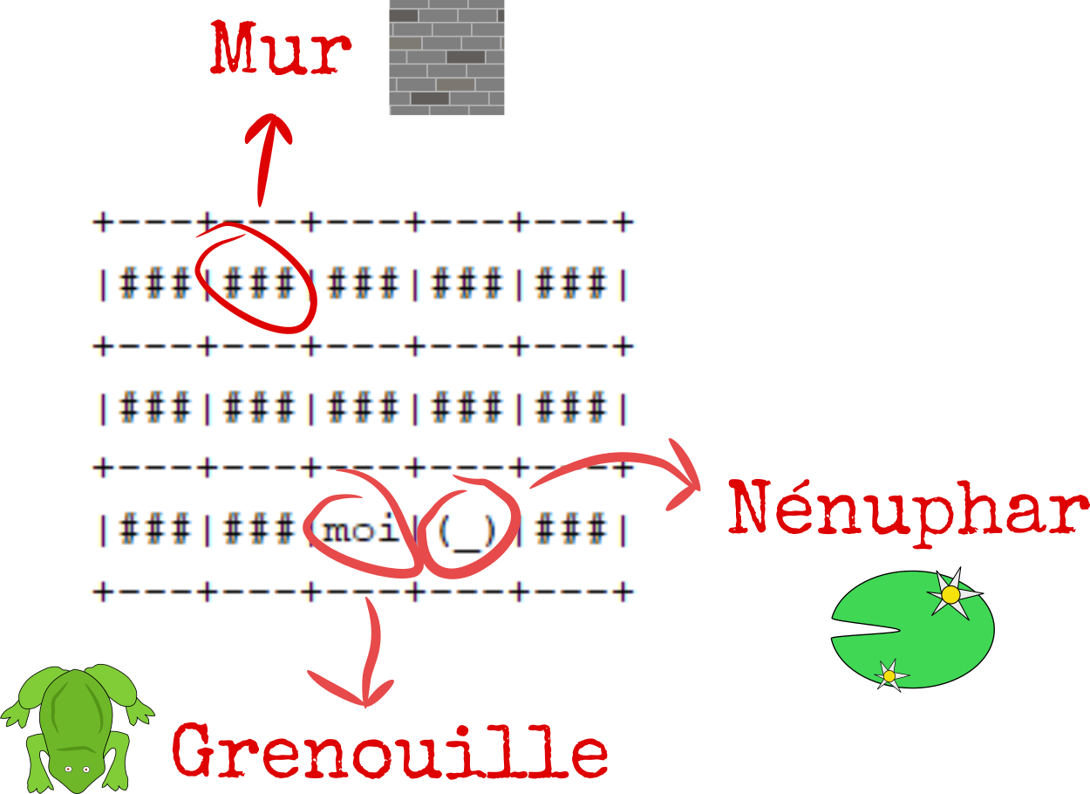

À toi de jouer !►
Placez-vous dans la fonction appelée niveau2() et écrivez la suite d’instruction permettant de faire aller la grenouille sur son nénuphar. Pour ce faire, appelez les fonctions cardinales vues précédemment.

Niveau 3 : Boucle répéter ★★★★★

Que dois-tu connaître ? 🧠

Une boucle répéter permet de répéter une nombre défini de fois une suite d’instructions. Ainsi, avec la syntaxe Java suivante, la fonction droite() est appelée 3 fois avec le code ci-dessous: le personnage se déplace de 3 cases vers la gauche.

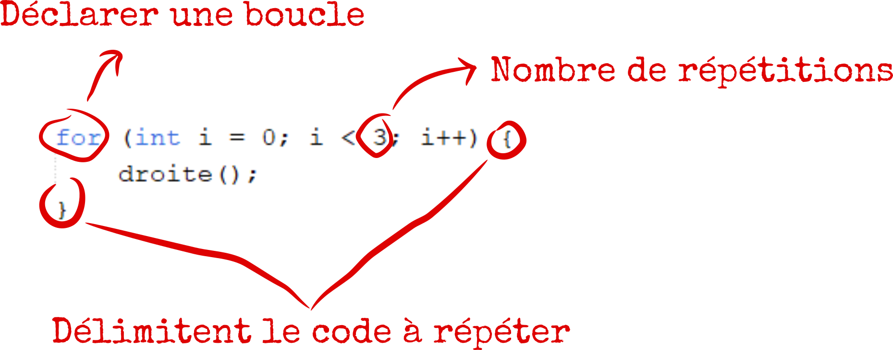

⚠️La syntaxe est très importante ! N’oubliez pas de mettre les parenthèses, les accolades et les “;”, notamment en fin de ligne.

À toi de jouer !►
Placez-vous dans la fonction appelée niveau3() et écrivez la suite d’instruction permettant de faire aller la grenouille sur son nénuphar. Pour ce faire, vous pouvez utiliser la boucle répéter vue précédemment. Voici à quoi ressemble le plateau du niveau 3 :

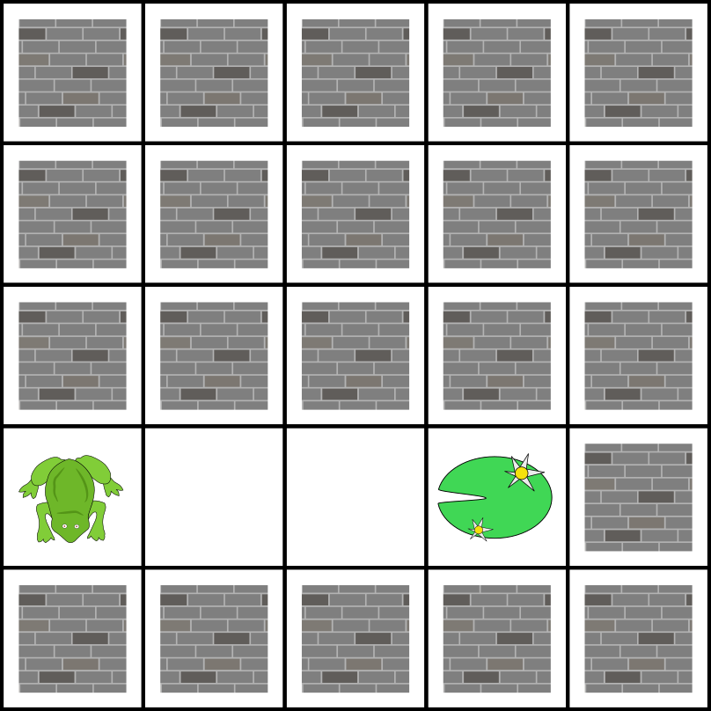

Niveau 4 : Mise en pratique ★★★★★

Un peu de pratique !►

Pour vous entraîner, essayez de remplir la fonction niveau4() afin de faire arriver la grenouille sur son nénuphar. Pour ce faire, vous pouvez réutiliser les notions vues précédemment telles que les boucles répéter et les appels de fonctions. Voici le plateau correspondant au niveau 4 :

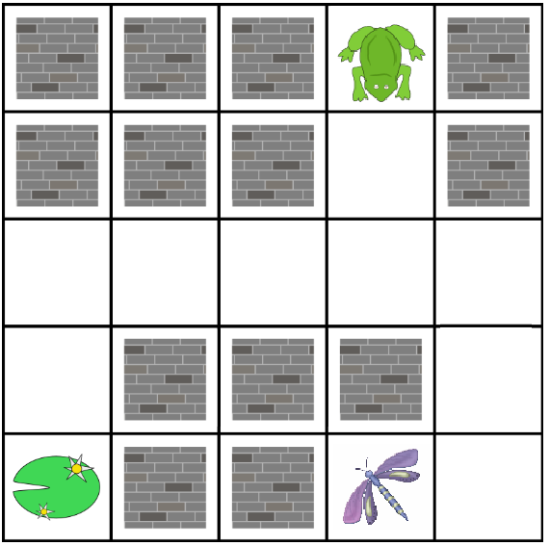

Niveau 5 : Boucle faire tant que ★★★★★

Que dois-tu connaître ? 🧠

Il se peut que vous voulez répéter une instruction, sans connaître dès le départ son nombre exact d’exécutions. Vous pouvez alors utiliser une boucle faire tant que. Cette dernière permet de répéter tant que l’expression qui suit est vraie. Voici un exemple concret :

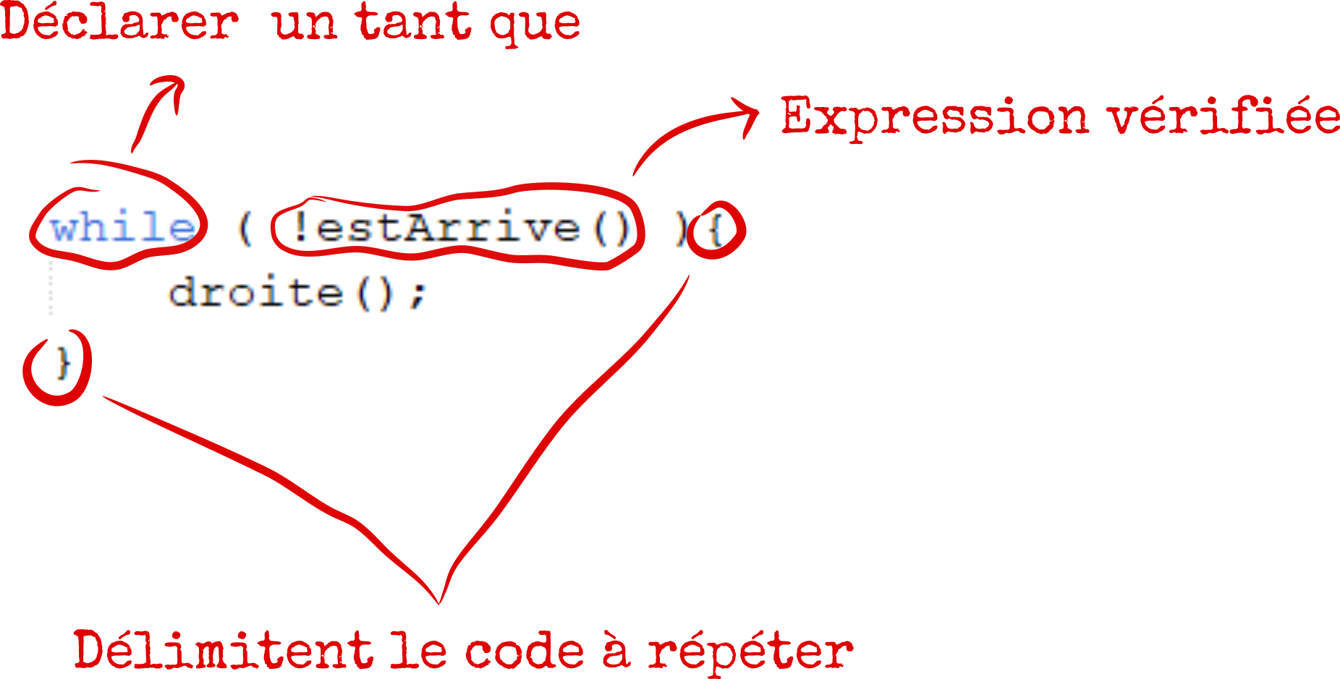

Le signe “!” devant estArrive() signifie “non”. Ainsi, cette boucle permet de se décaler d’une case à droite tant qu’on n’a pas atteint l’arrivée.

Un peu de pratique !►

Placez-vous dans la fonction appelée niveau5() et écrivez la suite d’instruction permettant de faire aller la grenouille sur son nénuphar. Pour ce faire, vous pouvez utiliser la structure faire tant que vue précédemment ainsi que des fonctions suivantes prédéfinies dans le code :

- estArrive() est vraie si la grenouille se trouve sur le nénuphar.
- pasDeMur(char) est vraie s’il n’y a pas de mur dans la direction choisie. Pour ceci, changez char par l’initial de la direction voulue. (haut,bas,gauche,droite)

Voici à quoi ressemble le plateau du niveau 5 :

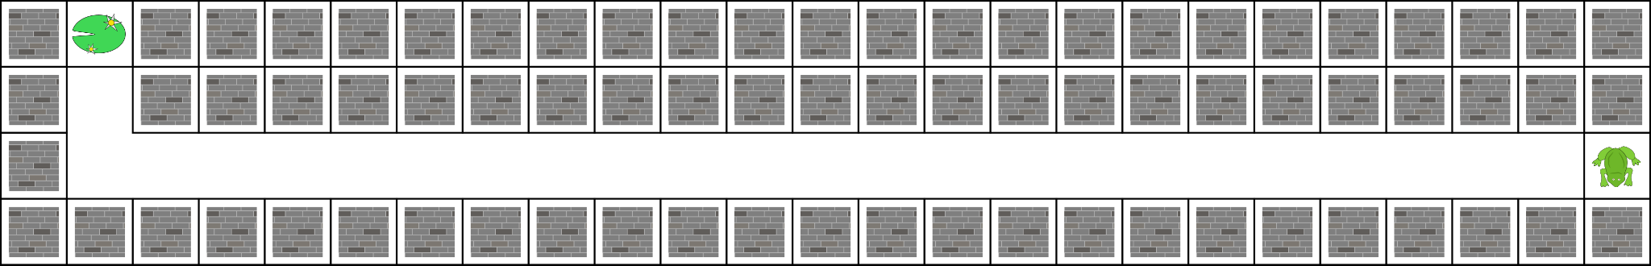

Niveau 6 : Plateau à défilement ★★★★★

Que suis-je censé faire ? 🤔

Pour les plus férus, voici une touche de difficulté supplémentaire ! Dans ce niveau, vous n’avez aucun aperçu global de la disposition du plateau. Ainsi, vous ne pouvez voir que 3 cases autour de la grenouille Vous devez vous-mêmes, essais après essais, découvrir et mémoriser le plateau afin de pouvoir coder le bon enchaînement d’instructions.

À toi de jouer !►
Placez-vous dans la fonction appelée niveau6() et écrivez la suite d’instruction permettant de faire aller la grenouille sur son nénuphar. Pour ce faire, faites plusieurs essais afin de découvrir le parcours à suivre.

Bonus : Easter Eggs ★★★★★

Des secrets cachés, où ça ? 🧐
Nous avons caché dans le jeu de nombreux événements et messages secrets. Arriverez-vous à les déceler ? Pour cela, exploitez toutes les fonctionnalités offertes par les règles, soyez perspicaces et astucieux ! Il faut avoir l'œil, bonne chance !

Astuce : Saisissez 8 dans le menu du jeu pour afficher des indices ! 😉

Bonus : Tests des fonctions ★★★★★
Tester votre code, pour quoi faire ? 🤓

Comme vu précédemment, un programme est découpé en plusieurs bouts de code ayant un rôle spécifique, ce sont des fonctions. On peut alors effectuer des tests, pour voir si les fonctions qu’on a créées répondent bien à nos attentes.

Mais comment faire ? 🤔
Pour procéder à la vérification, on va se placer dans un fichier particulier consacré aux tests. Dans votre cas, double-cliquez sur le fichier backroomTest.java, dans l’explorateur de fichiers (partie gauche de la fenêtre).

À chaque fonction importante du code principal est associée une fonction de test. Cette dernière est précédée du mot clé @Test, et se nomme pareil que la fonction testée, suivie du mot Test.
Pour vérifier qu’une fonction renvoie bien la valeur attendue, on utilise le mot clé assert(). On passe alors dans les parenthèses le nom de la fonction testée. Une erreur sera renvoyée si la fonction ne renvoie pas vrai, nous permettant ainsi de savoir si le test s’est déroulé comme prévu.
Ci-dessous, voici un schéma explicitant le code de la fonction de test tapeMur() :
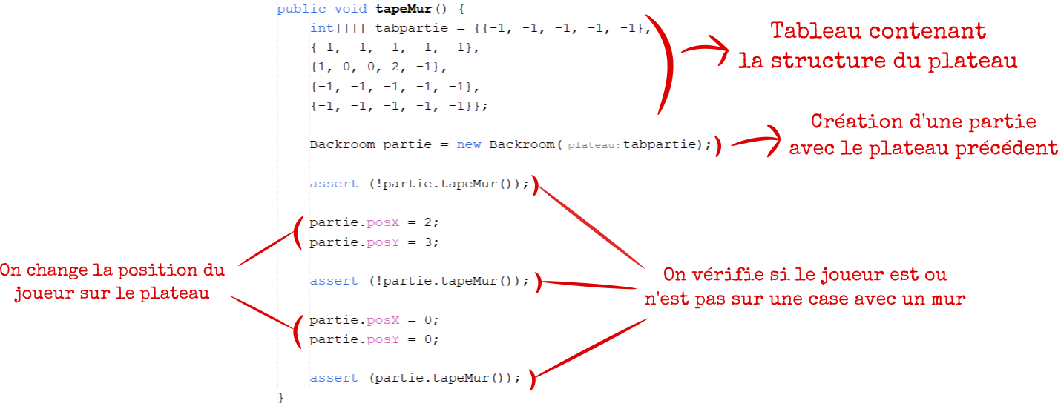

Le tableau tabpartie représente le plateau testé. Voici à quoi correspondent les chiffres contenus dans ce dernier :
- -1 : case avec mur
- 0 : case vide
- 1 : case avec la grenouille
- 2 : case avec le nénuphar

⚠️Si vous souhaitez vérifier que la grenouille n’est pas dans un mur, il faut ajouter le symbole “!” dans la fonction assert().

À toi de jouer !►

Complétez les fonctions de tests estArriveTest() et estDansPlateauTest(), données dans le fichier backroomTest.java. Pour ce faire, inspirez-vous de la fonction de test de tapeMur() et du schéma explicatif ci-dessus.
Pour vérifier si votre fonction de test fonctionne correctement, cliquez sur la flèche verte à gauche de cette dernière, puis cliquez sur “Run [...] method”. Aucune erreur ne devrait s’afficher dans la console.

Copyright : Fait par © Leo Graziani,
© Adrien Duollé,
© Quentin Artigala ,
© Clément Aubier

